**Einsteiger Training**

** Kunstturnen**

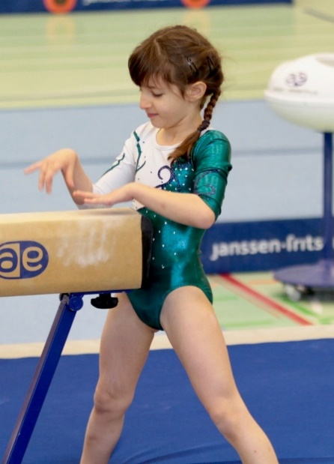

**Wer:** bewegungsfreudige Mädchen im Alter

von 4 - 5 Jahren

**Wo:** Turnhalle Unterboden Nussbaumen   
 (zwischen Markthof und ref. Kirche)

**Zeit:** 17.00 bis 18.30 Uhr

**Wann:** jeden Donnerstag

(ausser in den Schulferien)

**Kosten:** Fr. 5.- pro Training

In der Einsteigergruppe lernen die Mädchen erste Grundlagen vom Kunstturnen kennen.

Sie balancieren auf den Balken, rollen, drehen auf der Bodenbahn. Machen erste Sprünge auf dem Booster und lernen das Reck kennen.

Dabei werden auch Haltung, Beweglichkeit, Kraft und Koordination geschult.

Bist du beweglich und turnst gerne, dann pack deine Turnkleider ein und komm vorbei.

Ein Bild, das Person, Sport, Frau, Gymnastik enthält.

Ein Bild, das Person, Sport, Gymnastik enthält.

**Weitere Fragen:**

**EP-Verantwortliche/ Neueintritte:**

[Thomi Benz](mailto:thomi.benz@gmail.com), thomi.benz@gmail.com

www.kutu-obersiggenthal.ch